
Kedves Kertbarátnők, tisztelt Kertbarátok! 2018. évi 2. felhívás

Az előző felhívásban, a virágok fagyok elleni védelméhez is ajánlottam a biostimulátorok használatát. Bőven száz fölött van a hazánkban engedélyezett növénykondícionálók, talajkondícionálók és mikrobiológiai készítmények száma. Nálunk ezt a három csoportját különböztetik meg ezeknek a nagyon sokféle szervesanyagot (huminsavakat, aminosavakat, algákat, illóolajokat, növényi hormonokat, vitaminokat, cukrokat, stb.) tartalmazó készítményeknek.
Érdemes használni ezeket? Mikor, melyiket vegyem meg? Pontosan milyen betegségre jók? - sorjáznak hozzám a kérdések.
Az alábbi grafikonokat Márai Géza professzor úr a saját mérései alapján készítette. Ennyivel lett szegényebb a táplálékunk és a takarmányunk 40 év alatt. Étrendkiegészítőkkel, vitamin és ásványianyag koncentrátumokkal próbáljuk helyreállítani az egyensúlyunkat. Már ősszel elkezdjük a szedésüket, az influenzajárvány előtt…
Ugyanezek a létfontosságú alkotóelemek a növényeknek is hiányoznak. Hozzánk hasonlóan gyengülnek, nehezebben állják a károsítók és a szélsőséges időjárás hatását. Főleg az ellenálló-képességük fokozására, a stresszhatások kivédésére fejlesztették ki a biostimulátorokat.
A konkrét ajánlással már bajban vagyok, hiszen ezeknek a komplex anyagoknak a hatása nagyban függ a kerttől klímájától, talajától, a kezelendő növények fajától, fajtájától és kondíciójától, stb. stb.
Példának okáért: a tápanyag-utánpótlási szaktanácsadással foglalkozó kollégám csak akkor indítja a tavaszt a gyümölcsökben biostimulátoros (humuszsavas) permetezéssel, ha biztos abban, hogy a talajban kellő mennyiségű, felvehető tápanyag van. „Különben megszakítanám a növényt! A kezelésemtől ugyanis éhesek lesznek a fák de a sovány talajból nem tudnák felvenni a szükséges tápanyagokat”- indokolta.

Az előírások, a gyártói javaslatok legalább olyan fontosak mint a növényvédő szerek esetében. Itt is el kell olvasni a címkék mondatai. Ezekből induljanak ki, a többit pedig megadja a saját tapasztalatuk.
Az engedélyokiratokhoz eljuthatnak pl. a https://termesnovelo.nebih.gov.hu/Engedelykereso/kereso oldalon.

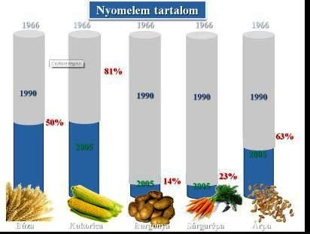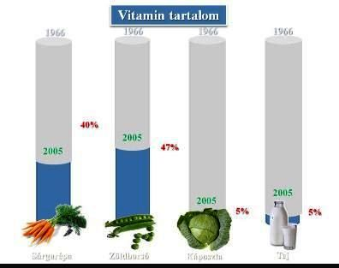

Budapest, 2018. március 11. Üdvözlettel: Zsigó György, NMNK

További növényvédelmi előrejelzésekért, fotókért és a teljes hazai növényvédő szer adatbázishoz látogassa meg az Agroinform.hu mezőgazdasági portált.

A Hermes ÁFÉSZ üzletei, ahol a felhívásokban is megemlített növényvédő szereket megvásárolhatják*:
- Kertészeti Áruház  2011 Budakalász, Lupa szigeti elágazás  - Kertészeti Áruház  1132 Budapest, Váci út 6. – 3-110-046  - Kertészbolt  1077 Budapest, Baross tér 16. – 3-426-722  - Kertészbolt  1024 Budapest, Széll Kálmán tér 3. – 2-124-201 | - Kertészeti és Iparcikk Szaküzlet  1134 Budapest, Bulcsú utca 23/a. – 3-408-643  - Kertészbolt  1114 Budapest, Bartók Béla út 66. – 4-666-103  *Kérjük, tájékozódjon előre, hogy az adott üzletben megtalálható-e az Ön által megvásárolni kívánt vegyszer!

